ワークショップ（東京会場） 開催！！
第９期 ｉ コンピテンシ ディクショナリ（iCD）
活用ワークショップ

戦略的・効果的な人材育成と評価の仕組みづくり

          - iコンピテンシ ディクショナリの考え方を理解し、自社における活用方法が理解できる。
特 徴
  - ビジネス/事業のあるべき姿にもとづいた組織の機能（タスク）を定義できる。
  - 定義された機能（タスク）を実行する役割（人材像）と、そのレベルを定義できる。
  - 定義された機能（タスク）と役割（人材像）の現状を診断・分析（テストアセスメント）し、
その結果をフィードバックして人材育成体系を作成することができる。
  - ｉＣＤ活用企業認証（シルバー以上）の対象となることができる。
会 場
一般社団法人ソフトウェア協会（SAJ）会議室

会員特別価格 １社あたり \330,000（税込） （一般企業 \440,000（税込））
参加費
第５回
3月6日(水)
14時～17時30分
第４回
2月22日(木)
14時～17時30分
第３回
1月26日(金)
14時～17時30分
第６回
3月26日(火)
14時～17時30分
第１回
12月14日(木)
14時～17時30分
第２回
1月11日(木)
14時～17時30分
カリキュラム
キックオフミーティング
11月28日(火)15時～17時

各社ﾌﾟﾚｾﾞﾝ
確定
説明・
ｻﾝﾌﾟﾙ提示

自社要件定義
①
自社タスク定義
②
役割概要設定
③
役割・タスク
クロスリファレンスⅠ
④
役割・タスク
クロスリファレンスⅡ
⑤
役割レベル設定
⑥
現状分析予測
⑦
現状分析結果
⑧

各社ﾌﾟﾚｾﾞﾝ
確定

説明・
ｻﾝﾌﾟﾙ提示

各社ﾌﾟﾚｾﾞﾝ
確定

説明・
ｻﾝﾌﾟﾙ提示

各社ﾌﾟﾚｾﾞﾝ
確定

説明・
ｻﾝﾌﾟﾙ提示

説明・
ｻﾝﾌﾟﾙ提示

各社ﾌﾟﾚｾﾞﾝ
確定

説明・
ｻﾝﾌﾟﾙ提示

各社ﾌﾟﾚｾﾞﾝ
確定

各社ﾌﾟﾚｾﾞﾝ
確定

説明・
ｻﾝﾌﾟﾙ提示

説明・
ｻﾝﾌﾟﾙ提示

各社ﾌﾟﾚｾﾞﾝ
確定

テイクオフミーティング
４月以降個社対応

・全６回のワークショップ（参加企業合同）と各企業における作業を織り交ぜて進めます。
・各回の作業は、参加企業の状況等に応じて変更する場合もあります。
・テイクオフミーティングは、その後の状況に対し個別指導させていただきます。

ｉＣＤの活用を検討されている企業の方
参加対象企業
（ITユーザ企業、IT系企業、ユーザ系企業IT部門・経営企画部門・情報システム会社）
※実際に自社で人材育成体系を作成し、アウトプットをワークショップで発表可能なこと
募集企業数５社限定（１企業あたり２名～５名様程度）
定 員
参加申込書は共催団体の一般社団法人iCD協会（iCDA）と情報共有させていただきます。
お申込みについて
お申込み後、iCDAより請求書が発行されますので、お支払いくださいますようお願いいたします。

【主催】一般社団法人ソフトウェア協会（SAJ）  【共催】一般社団法人iCD協会（iCDA） | 【お問合せ・お申し込み】  一般社団法人ソフトウェア協会(SAJ)  住所：〒107-0052 東京都港区赤坂1-3-6 赤坂グレースビル  TEL：03-3560-8440 E-mail：gyoumu1@saj.or.jp  URL：https://www.saj.or.jp
２０２３年度「第９期 ｉ コンピテンシ ディクショナリ活用ワークショップ」
参加申込書
8日間：11月28日(火)、12月14日(木)、1月11日（木）、26日（金）、
2月22日（木）、3月6日(水)、26日(火)、4月以降１日（個社別）
「個人情報の取扱いについて」をご確認の上、お申込み下さい。
（SAJ Webページ「個人情報保護方針」 URL：https://www.saj.or.jp/privacy/index.html）
（iCDA Webページ「Privacy Policy」 URL：https://www.icda.or.jp/privacy/）

フ リ ガ ナ
貴 社 名
貴 社 住 所  （請求書送付先） |  | 〒
資本金 |  | 百万円 | 従業員数 |  | □1-50、□51-100、□101-300、□301-999、□1000以上
お申込み責任者 | 所属部署名
 | 役 職 名
 | フ リ ガ ナ
 | 氏 名
 | 電話番号 |  |  | FAX番号
 | Ｅ－ｍａｉｌ
参加者 | フ リ ガ ナ |  |  | フ リ ガ ナ
 | 氏 名 |  |  | 氏 名
 | フ リ ガ ナ |  |  | フ リ ガ ナ
 | 氏 名 |  |  | 氏 名
 | フ リ ガ ナ |  |  | フ リ ガ ナ
 | 氏 名 |  |  | 氏 名
★本申込書にご記入いただいたお客様の個人情報は、SAJおよびiCDAの事業以外の目的で使用されることはありません。

◆MAP

◆交通アクセス
【溜池山王駅】 東京メトロ銀座線・東京メトロ南北線
9番出口徒歩7分 8番出口徒歩7分
【虎ノ門駅】 東京メトロ銀座線3番出口徒歩6分
【国会議事堂前】 東京メトロ千代田線・丸ノ内線3番出口徒歩7分
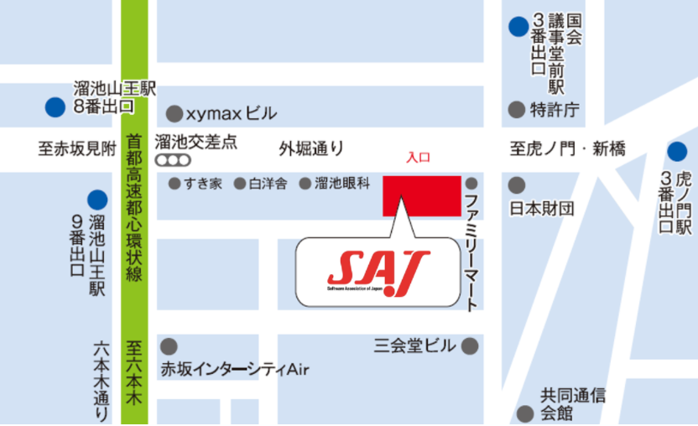
お申込み方法

この「参加申込書」の所定の項目にご記入の上、PDFをEメールにてお送りください。折り返し、iCDAより請求書等をお申込み責任者様宛にお送りいたします。
お申込み・会場

一般社団法人ソフトウェア協会
〒107-0052 東京都港区赤坂1-3-6 赤坂グレースビル
TEL：03-3560-8440
URL：https://www.saj.jp/
E-mail：gyoumu1@saj.or.jp

